Муниципальное бюджетное учреждение «Центральная городская клиническая больница №6» г. Екатеринбурга |  | СТАНДАРТНАЯ ОПЕРАЦИОННАЯ ПРОЦЕДУРА |  |  | НОМЕР: 11-003
 |  |  |  |  | ЛИСТ: 1 ВСЕГО: 3
НАЗВАНИЕ: Рентгенография (передвижной аппарат) |  |  |  | ОТДЕЛ: отделение лучевой диагностики (ОЛД), отделение реанимации
ДЕЙСТВУЕТ С:  01.07.2018 г. | ЗАМЕНЯЕТ:  Вводится впервые |  | ПРИЧИНА ПЕРЕСМОТРА:
 |  |  |  | ДАТА СЛЕДУЮЩЕГО ПЕРЕСМОТРА:
СОСТАВИЛ: заведующий ОЛД Афанасьева Е.М. и старшая мед. сестра ОЛД Землянова М.А.  «__» _______ 20__ г. |  |  | УТВЕРДИЛ:  Главный врач МБУ «ЦГКБ №6» ___________/Степанов А.И./  «____»_____________20___г.

Рентгенография – неинвазивное исследование организма человека с помощью рентгеновского излучения.
Аппарат рентгеновский диагностический переносной 10Л6-01 позволяет выполнять почти все виды рентгенографических исследований. Легкий, разборный 10Л6 применяют в отделении реанимации. Моноблок с рентгеновской трубкой может вращаться вокруг своей оси, перемещаться вдоль колонны штатива и перпендикулярно колонне. Благодаря этому можно делать рентгеновские снимки при любом положении пациента.
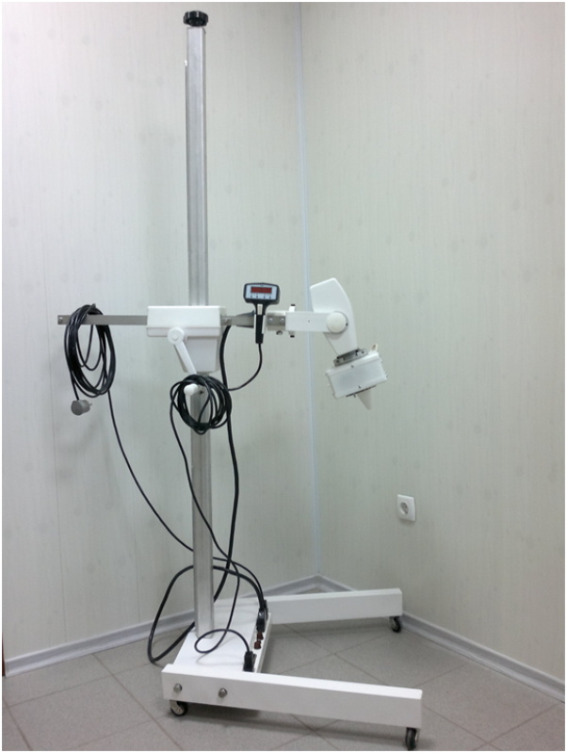

Цель: стандартизация процедуры проведения рентгенографического исследования на передвижном палатном аппарате
Область применения
Где: палаты отделения реанимации
Когда: по назначению врача
Ответственность: Ответственным лицом за проведение манипуляции в соответствии с требованиями СОП является рентгенолаборант ОЛД. Контроль над соблюдением СОП осуществляет старшая медицинская сестра ОЛД

Нормативно-справочная документация
- Федеральный закон от 09.01.1996 №3-ФЗ (ред. от 19.07.2011) «О радиационной безопасности населения»

Федеральный закон № 323-ФЗ от 21.11.2011 «Об основах охраны здоровья граждан в Российской Федерации»
- Приказ Министерства здравоохранения РСФСР от 02.08.1991г. № 132 «О совершенствовании службы лучевой диагностики»
- СанПиН 2.6.1.1192-03 «Гигиенические требования к устройству и эксплуатации рентгеновских кабинетов, аппаратов и проведению рентгенологических исследований»
- СанПин 2.6.1.2523-09 «Нормы радиационной безопасности» (НРБ-99/2009)
- СП 2.6.1.2612-10 «Основные санитарные правила обеспечения радиационной безопасности» (ОСПОРБ 99/2010)
- СанПиН 2.1.3.2630-10 «Санитарно-эпидемиологические требования к организациям, осуществляющим медицинскую деятельность»
- СанПиН 2.1.7.2790-10 «Санитарно-эпидемиологические требования к обращению с медицинскими отходами»
- Атлас укладок при рентгенологических исследованиях // под редакцией Кишковского А.Н.

Ресурсы:
- Палатный аппарат «Арман» 10Л-6-01
- Проявочная машина Sterlix OPTIMA.
- Кассеты рентгенологические
- Пленка рентгенологическая
- Средства радиационной защиты персонала и пациентов
- Растворы для проявочной машины (проявитель и фиксаж)
- Неатиничные фонари в фотолаборатории
- Негатоскоп
- Дезинфицирующий раствор, марлевые салфетки, перчатки, маска, одноразовый халат.

Основная часть СОП
- В отделении лучевой диагностики рентгенолаборант готовит кассеты.
- При входе в отделение реанимации рентгенолаборант одевает перчатки, маску, одноразовый халат, шапочку

Провести идентификацию пациента по истории болезни и с помощью сотрудников РАО

Информируем пациента об исследовании, если он способен к адекватному контакту. Проверить наличие информированного согласия на проведение процедуры.

Перемещаем рентгеновский аппарат к кровати пациента, подключаем аппарат к электророзетке, подкладываем кассету под пациента с помощью сотрудников РАО, центрируем область исследования, просим пациента слушать команды (если он находится в сознательном состоянии).

Лаборант надевает защитный фартук и пластиной закрывает пациента, производит снимок.

С помощью сотрудников РАО достает кассету из-под пациента.

Снимает средства защиты (халат, маску, шапочку, перчатки), помещает их в контейнер для отходов класса «Б»

Возвращается с кассетой в рентгенодиагностическое отделение, в фотолаборатории проявляет снимок.

Записывает данные о пациенте в журнал по истории болезни, проявленный снимок подписывает и вместе с историей болезни относит врачу ОЛД на описание

Если не требуются дополнительные снимки, рентгенолаборант получив результат исследования у врача-рентгенолога, регистрирует его в журнале, указав дозу лучевой нагрузки в журнале и на бланке заключения.

Передает результаты врачу РАО с историей болезни и рентгеновскими снимками.

Отключает аппарат от сети и перемещает его на отведенное место.

Возвращается в отделение.

Обрабатывает поверхность кассеты дезраствором, помещает ее в кассетницу.

Подготовка к исследованию:
- Исследование специальной подготовки не требует.
- При наличии у пациента предыдущих рентгенограмм предоставить их врачу-рентгенологу вместе с полученным снимком (снимками) для оценки динамики процесса.

Параметры оценки и контроля качества выполнения методики:
- соблюдение технологии выполнения манипуляции,
- своевременность выполнения процедуры,
- обеспечение радиационной и инфекционной безопасности проведения процедуры,
- наличие записи о выполнении назначения в медицинской документации,
- удовлетворенность пациента качеством проведения процедуры,
- удовлетворенность врача качеством проведенной манипуляции.

Распределение данного СОП
Экземпляр Подразделение
Оригинал Главная медицинская сестра
Копия 2 Старшая медсестра ОЛД

Ответственные исполнители ознакомлены и обязуются исполнять:
№ п/п | Фамилия | Подпись | Дата

